 | Contrôle | Note | NA | ECA | A
 | Sciences : Le monde construit par l’homme… Électricité.  Note globale | /20
Instit90
- Comprendre et retenir les principes élémentaires de fonctionnement de circuits électriques simples
- Comprendre les notions de circuits ouverts et fermés, le rôle d’un interrupteur.
- Savoir passer d’un type de représentation à un autre (photo, dessin, schéma)
- Imaginer une expérience et la représenter schématiquement.
- Justifier une réponse.

- Complète pour montrer que tu as retenu et que tu sais écrire le vocabulaire spécifique … / 8
…………
…………
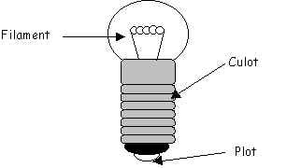
…………
…………
………………
…………………………..

…………………………..
…………………………..

- Dessiner un circuit électrique, avoir compris et retenu la notion de circuit complet … / 13

Dessine un circuit qui allume la pile loin de la pile plate… avec un interrupteur. | Dessine un circuit qui allume la pile près de la pile plate (sans fil).
…/3 | …/3
Quels sont les 4 points de contacts obligatoires pour qu’une ampoule s’allume avec une pile plate ?
…/2
…………………….. ………………….. …………………………. …………………………

- Réponds par Vrai ou Faux …/3

1 | Si le circuit est complet, l’ampoule est allumée. |  | ………..
2 | Si le circuit est incomplet, l’ampoule est allumée. |  | ………..
3 | Si le circuit est ouvert, l’ampoule est allumée. |  | ………..
4 | Si le circuit est fermé, l’ampoule est allumée. |  | ………..
5 | Un interrupteur sert à produire de l’électricité. |  | ………..
6 | Un interrupteur sert à ouvrir ou à fermer le circuit. |  | ………..

- Réponds aux questions par un mot …/2

Qu’appelle-t-on des conducteurs ? …………………………………………………………………...
…………………………………………………………………………………………………………
Comment s’appellent les objets qui ne laissent pas passer le courant ? ………………………………

- Réaliser un montage électrique à partir d’un schéma … / 6

… /4
Schéma 1  +  - | Schéma 2

+
-

Que se passe t-il ? Que constates-tu ? … /2
(Rédiger un compte rendu intégrant schéma d’expérience ou dessin d’observation)

…………………………………………………………………………………………………………….....
……………………………………………………………………………………………………………….
……………………………………………………………………………………………………………….
- Réponds en justifiant ta réponse … / 6

Consigne 1: réponds sans utiliser le matériel et justifie ta réponse :
Consigne 2 : quand tu as fini, prends le matériel et contrôle avec l’aide d’un camarade

A | B | C
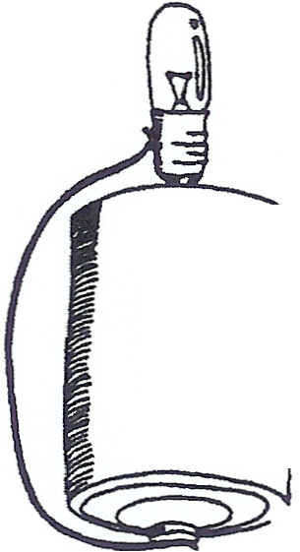 | 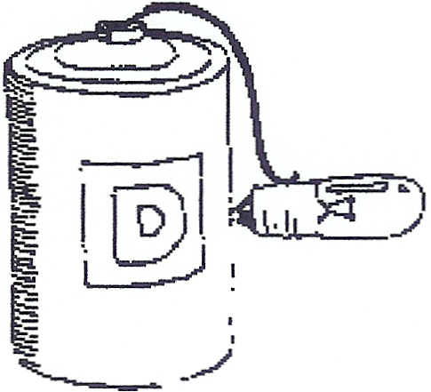 |   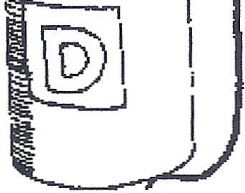
Prédiction (oui ou non ?): ………..  Pourquoi :  …………………………………  …………………………………  ………………………………… | Prédiction (oui ou non ?): ………..  Pourquoi :  …………………………………  …………………………………  ………………………………… | Prédiction (oui ou non ?): ………..  Pourquoi :  …………………………………  …………………………………  …………………………………
D | E | F
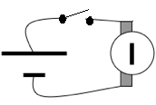 |  | 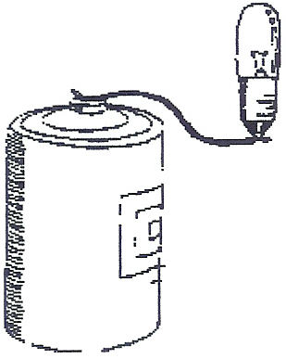
Prédiction (oui ou non ?): ………..  Pourquoi :  …………………………………  …………………………………  ………………………………… | Prédiction (oui ou non ?): ………..  Pourquoi :  …………………………………  …………………………………  ………………………………… | Prédiction (oui ou non ?): ………..  Pourquoi :  …………………………………  …………………………………  …………………………………

Instit90

- Etre capable de se sauvegarder par rapport aux dangers de l’électricité

… / 4

Indique à la fin de chaque phrase si c’est Vrai (V) ou Faux (F) :
- L’électricité ça ne peut pas tuer sauf si c’est de la foudre. ___
- Quand on est électrocuté, on meurt par asphyxie. ___
- On peut toucher un fil électrique tombé au sol. ___
- On peut jouer sans danger avec une ou deux piles ___
- On peut jouer sans danger avec le courant électrique du secteur. ___

Réponds à la question :
- Quelqu’un s’électrocute devant moi : il tient dans la main un fil électrique dénudé : que dois-je faire et ne pas faire ?

……………………………………………………………………………………………………………….
……………………………………………………………………………………………………………….

- BONUS … / 3

Connais-tu ces symboles ?

+
-
……………………… | ………………………  ……………………… | ………………………  ……………………… | ………………………  ………………………
Instit90

